**Rattad24 (Диски и шины)**

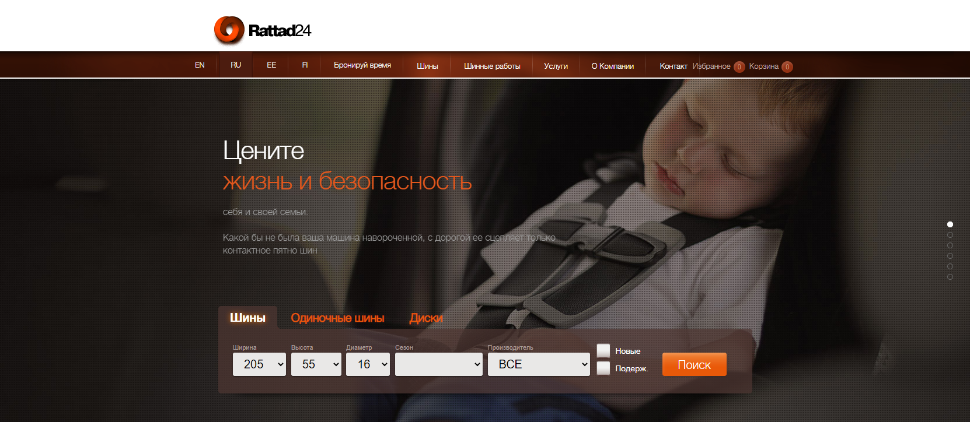

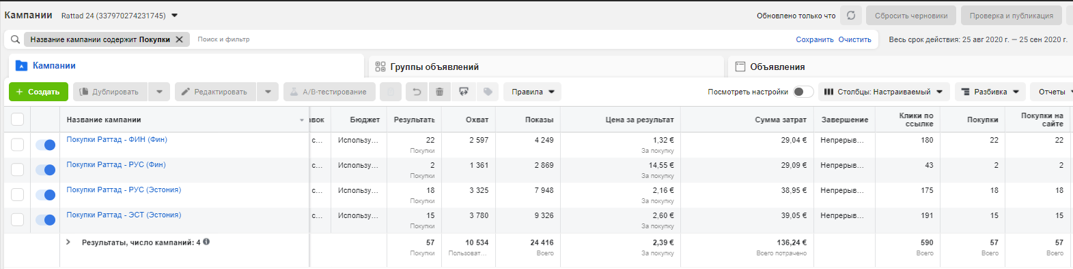

Делалась реклама в Facebook и Instagram на такие виды траффика как «по интересам», «по должностями», «по демографическим факторам» с целью «конверсии» и «трафик». Реклама велась по гео-локациям Эстония и Финляндия на соответствующих языках при помощи дополнительно нанятых переводчиков.

**Потрачено**: 136,24 €  
**Покупок**: 57  
**Цена покупки**: 2,38 €  
**Количество в день**: 2-3

Компания Раттад 24 предлагает широкий выбор новый и б/у резины, а также дисков по лучшим ценовым условиям. Представительство компании находится в Талине (Эстония).